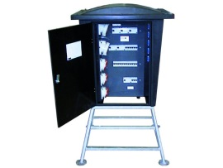



**Bouwmeterkast 125Ampère**

**Bouwmeterkast voor tijdelijke stroomvoorziening op bouwlocatie.**

- Eigen gewicht: 85 kg   
- Transportlengte: 0,90 meter  
- Transporthoogte: 1,80 meter  
- Transportbreedte: 0,70 meter  
- Stroomtoevoer: 400V 125Amp  
- Stroomafname: 6x 230V 2P, 3x 400V 32Amp 5P, 2x 400V 63Amp 5P, ketengroep.  
- Ruimte voor stroommeter: ja

* Specificaties kunnen per bouwmeterkast verschillen.